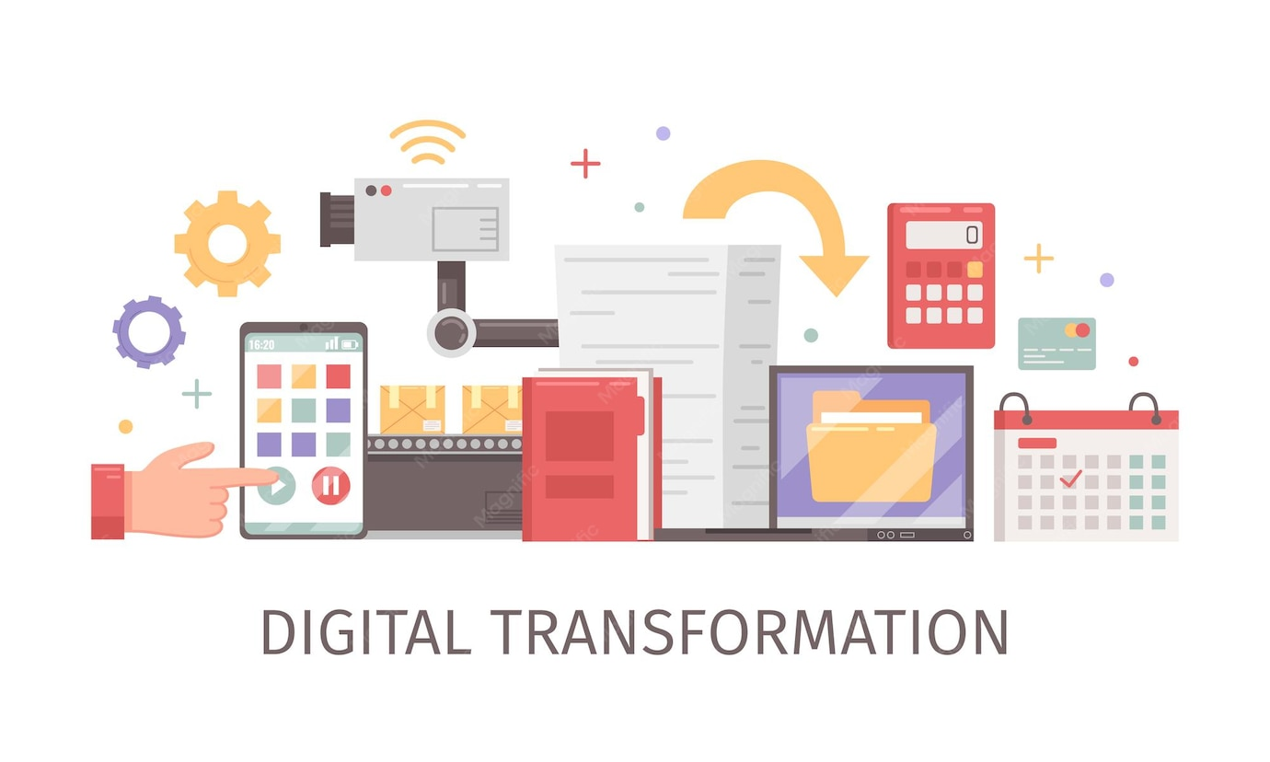
Practica 1
Digitalización
José Miguel Verdú Sagredo

Contenido

1. Diagnóstico de la Situación Actual 3
1.1. Análisis de Problemáticas Principales 3
1.2. Oportunidades de Solución mediante Digitalización 3
2. Tecnologías y Herramientas Digitales Propuestas 4
2.1. TPV Digital e Inteligente (Terminal Punto de Venta) 4
2.2. Software de Gestión de Inventario y Producción (ERP/SGA en la nube) 4
2.3. App de Pedidos y Tienda Online 'Click & Collect' (Web/WhatsApp Business API) 4
2.4. Estrategia Social Media y Ficha de Comercio Local (Google My Business e Instagram) 5
3. Plan de Transformación Digital por Fases 6
3.1. Fase 1: Diagnóstico y Preparación (Mes 1) 6
3.2. Fase 2: Capacitación, Elección e Implantación Tecnológica (Meses 2 - 3) 6
3.3. Fase 3: Evaluación de Resultados y Acompañamiento Continuo (Meses 4 - 6) 6
4. Impacto Esperado y Beneficios Clave 8
4.1. Optimización Operativa y Reducción drástica de Desperdicio (Mermas) 8
4.2. Incremento e Intensificación de las Ventas (Omnicanalidad) 8
4.3. Mejora de la Experiencia del Cliente y Diferenciación de Marca 8
5. Conclusiones 8
6. Bibliografía y Fuentes Consultadas 9

1. Diagnóstico de la Situación Actual

La empresa "Panadería El Molino" es un negocio familiar centrado tradicionalmente en la venta presencial de pan y bollería artesanal. A pesar de contar con una base de clientes fidelizada en su entorno más cercano, los cambios de hábito de consumo, el crecimiento de grandes superficies comerciales y la falta de digitalización en sus procesos operativos internos han generado tensiones financieras y operativas que ponen en riesgo la viabilidad a largo plazo del negocio.

1.1. Análisis de Problemáticas Principales

- Caída de ventas presenciales: La afluencia a la tienda física ha disminuido debido a la falta de comodidad para el cliente moderno, el cambio en las rutinas de compra diarias y la saturación del comercio de cercanía tradicional.
- Fuerte competencia de supermercados y cadenas: Las grandes superficies ofertan productos horneados de forma masiva a precios muy reducidos y con amplios horarios, captando cuota de mercado gracias a su visibilidad digital y promociones cruzadas.
- Falta de control de inventario y sobrecostes de producción: La panadería funciona sin un registro sistematizado de existencias ni previsión analítica de ventas. Esto provoca situaciones recurrentes de rotura de stock (perdiendo ventas) o de sobreproducción de masa y bollería (generando mermas no reutilizables y costes descontrolados de materia prima).
- Inexistencia de canales digitales y gestión empírica: Desconocimiento del perfil del consumidor habitual, ausencia de datos históricos de consumo por día/estación y nula presencia en el entorno online donde los clientes buscan comercios locales.

1.2. Oportunidades de Solución mediante Digitalización

La transformación digital no consiste únicamente en implantar tecnología, sino en rediseñar la propuesta de valor para conectar con el cliente y optimizar el uso de recursos. Los problemas identificados pueden resolverse eficazmente mediante:
- Control en tiempo real de ingredientes y producto terminado: Integrar un Terminal Punto de Venta (TPV) conectado directamente con el stock permite descontar automáticamente materias primas e ingredientes consumidos con cada venta, conociendo el stock real en todo momento.
- Planificación de la producción basada en datos (Demand Forecasting): La recopilación de datos de venta diarios permite utilizar modelos sencillos de predicción para ajustar las horneadas diarias según el día de la semana, clima o festividades, reduciendo de manera drástica el desperdicio alimentario.
- Diversificación de canales de venta (Omnicanalidad): Habilitar una tienda web o app de encargos (Click & Collect) permite a los clientes reservar pan especial o bollería antes de ir a la tienda, asegurando la venta y aumentando la comodidad del comprador.
- Atracción activa de clientes: Posicionar la marca localmente a través de Google Maps y redes sociales atrae a nuevos vecinos y pone en valor el producto artesanal frente al pan industrial de supermercado.

2. Tecnologías y Herramientas Digitales Propuestas

Para solventar los retos identificados y modernizar el negocio sin desvirtuar su carácter artesanal, se proponen 4 herramientas tecnológicas complementarias e interconectadas:

2.1. TPV Digital e Inteligente (Terminal Punto de Venta)

Sustitución de la caja registradora tradicional por un TPV con software cloud (ej. Square, Hiopos o Lightspeed). Permite cobros rápidos mediante tarjeta, móvil y contactless, registro de tickets digitalizados, emisión de facturas y sincronización automática de cada venta con la base de datos central.

2.2. Software de Gestión de Inventario y Producción (ERP/SGA en la nube)

Un sistema de gestión de stock adaptado a obrador. Registra la entrada de harina, levaduras y materias primas, gestiona las escandallos (recetas e ingredientes por unidad) y calcula alertas de stock mínimo para evitar desabastecimientos. Además, emite informes de merma diaria para optimizar las horneadas.

2.3. App de Pedidos y Tienda Online 'Click & Collect' (Web/WhatsApp Business API)

Plataforma e-commerce sencilla e intuitiva optimizada para smartphones. Permite a los clientes encargar tartas, bollería o picos de pan con antelación y seleccionar la hora de recogida sin colas, o solicitar entrega a domicilio en un radio cercano en alianza con plataformas locales.

2.4. Estrategia Social Media y Ficha de Comercio Local (Google My Business e Instagram)

Configuración del perfil de empresa en Google con horarios actualizados, catálogo de productos y reseñas. Creación de perfil en Instagram/Facebook centrado en destacar el valor del producto artesanal, mostrando el proceso de elaboración diario y publicando ofertas exclusivas para seguidores.
A continuación se resume la matriz de tecnologías propuestas:

Herramienta Digital | Función Principal | Problema que Soluciona
TPV Digital Cloud | Cobro rápido, ticketing digital y volcado de ventas en tiempo real. | Lentitud en caja, falta de datos de venta por producto.
Software de Inventario | Control de materia prima, escandallos y alertas de reabastecimiento. | Falta de control de stock, desperdicio por sobreproducción.
Tienda Web / App Encargos | Canal de reserva previa y recogida en tienda (Click & Collect). | Caída de ventas presenciales, pérdida de clientes por colas.
Google My Business & RRSS | Posicionamiento local, catálogo visible y captación en redes. | Competencia agresiva de supermercados y falta de visibilidad.

3. Plan de Transformación Digital por Fases

El proceso de transformación digital se articulará a través de un plan ágil estructurado en 3 fases clave, siguiendo las pautas metodológicas de preparación, capacitación, ejecución y evaluación.

3.1. Fase 1: Diagnóstico y Preparación (Mes 1)

- Análisis interno y sensibilización:Reunión con los miembros del negocio familiar para identificar resistencias al cambio, definir objetivos cuantificables y asignar un presupuesto ajustado.
- Auditoría técnica y selección de herramientas:Evaluación de la infraestructura informática existente (conexión Wi-Fi, tablets o equipos actuales) y selección de proveedores de software TPV y ERP con bajo coste de suscripción.
- Catalogación de datos iniciales:Digitación de la carta de productos, precios y recetas/escandallos básicos.

3.2. Fase 2: Capacitación, Elección e Implantación Tecnológica (Meses 2 - 3)

- Despliegue de hardware y software:Instalación del TPV digital y la balanza conectada en la tienda física. Configuración del software de control de inventario.
- Capacitación del equipo:Formación práctica al personal de tienda y obrador sobre el uso del TPV, registro de mermas e ingreso de albaranes de proveedores.
- Lanzamiento de canales digitales:Desarrollo del módulo web sencillo de Click & Collect y creación/optimización de los perfiles en Google My Business e Instagram.

3.3. Fase 3: Evaluación de Resultados y Acompañamiento Continuo (Meses 4 - 6)

- Monitoreo de adopción: Análisis del grado de adopción de las herramientas por parte de la plantilla y ajuste de procedimientos operativos en el obrador.
- Medición de impacto y KPIs:Revisión mensual de indicadores clave de rendimiento (KPIs): reducción de mermas en %, incremento de ingresos online y grado de precisión del inventario.
- Mejora continua:Lanzamiento de promociones de fidelización en redes sociales y ajustes periódicos según el feedback de los clientes.

4. Impacto Esperado y Beneficios Clave

La implementación exitosa del plan de transformación digital generará un impacto positivo tangible en tres áreas estratégicas del negocio:

4.1. Optimización Operativa y Reducción drástica de Desperdicio (Mermas)

Mediante el seguimiento exacto del inventario y el histórico de ventas en el TPV, la panadería conseguirá ajustar las cantidades horneadas a la demanda real estimada por día. Se calcula una reducción de entre el 20% y el 35% en el desperdicio de materia prima y productos no vendidos, aumentando directamente el margen neto de beneficio.

4.2. Incremento e Intensificación de las Ventas (Omnicanalidad)

La introducción de la tienda online/App de pedidos Click & Collect permitirá captar a clientes jóvenes o profesionales con poco tiempo que antes optaban por el supermercado. La posibilidad de encargar pan especial, tartas o desayunos con antelación incrementará el ticket medio de compra y abrirá una nueva vía de ingresos recurrente.

4.3. Mejora de la Experiencia del Cliente y Diferenciación de Marca

La reducción de colas en el establecimiento gracias al cobro ágil con TPV y las recogidas rápidas mejorarán la satisfacción del consumidor. Paralelamente, una presencia activa en Google Maps e Instagram revalorizará la imagen artesanal del negocio, destacando la calidad de las materias primas frente a la bollería industrial congelada de las grandes cadenas.

5. Conclusiones

La digitalización ya no es una opción exclusiva de las grandes corporaciones, sino una necesidad de supervivencia y crecimiento para los comercios tradicionales y pymes familiares como 'Panadería El Molino'.
El diagnóstico realizado evidencia que los principales problemas del negocio (caída de ventas presenciales, competencia feroz y descontrol de stock) no se deben a la calidad del producto, sino a la falta de eficiencia en la gestión operativa y a la desconexión con los nuevos hábitos digitales del consumidor.
Mediante una inversión moderada en herramientas accesibles en la nube (TPV digital, software de inventario, canal Click & Collect y marketing local), la empresa podrá modernizar sus procesos sin alterar su identidad artesanal. Las fases estructuradas garantizan un cambio progresivo, minimizando el impacto en el día a día del negocio y asegurando la capacitación del equipo.
En definitiva, el plan de transformación digital presentado posicionará a 'Panadería El Molino' como un referente de tradición modernizada, garantizando su sostenibilidad económica, rentabilidad y relevancia comercial en los años venideros.

6. Bibliografía y Fuentes Consultadas

- Ministerio de Asuntos Económicos y Transformación Digital. (2023). Guía para la Transformación Digital en Pymes Comerciales. Gobierno de España.
- Digital Transformation of SMEs: SME and Entrepreneurship Papers / SME Digitalisation 2023-2025

Esta infromación proviene de los apuntes de clase, internet y la IA de Google Gemini.

